**Покана за оферта SAP 10026394**

|  |  |  |  |
| --- | --- | --- | --- |
|  |  | От: | Иван Къчев |
|  |  | Тел.: | 8122455 |
|  |  | Факс: |  |
|  |  | E-mail: | ikachev[@sofiyskavoda.bg](mailto:hrzangov@sofiyskavoda.bg) |
|  |  | Дaта: | 26.10. 2024г. |
|  |  | Стр. | 1 |

**Уважаеми дами и господа,**

Молим в срок до **3(три) работни дни до 16:30 часа на последния ден на посочения срок**, считано от датата на настоящата покана да ни предложите оферта, съдържаща техническо и финансово предложение за следната доставка/услуга:

|  |  |  |  |  |
| --- | --- | --- | --- | --- |
| **Н№** | **Описание на стоките/ услуги** | **Количество**  **/м. ед./** | **Ед. Цена лева, без ДДС** | **Обща сума лева, без ДДС** |
| **1** | **Регулируема опора за варели за втечнен под налягане хлор съгласно приложение** | **8 бр.** |  |  |

**1. Цените трябва да включват транспортните разходи до съответното място на доставка/изпълнение (DDP място за доставка/изпълнение съгласно Incoterms), както и всички разходи и такси, платими от “Софийска вода” АД, подразбиращи се или изрично упоменати. Изразете цените в български лева, без ДДС и до втория знак след десетичната запетая.**

**2. Място за доставка/изпълнение** гр. София, кв. Бенковски СПСОВ Кубратово.

**3. Офертата трябва да включва:**

* **срок на изпълнение/доставка.**
* **График за изпълнение, ако доставката се прави на партиди.**
* ***гаранционен срок* на стоките/услугите (**в години, месеци или дни, покритие и условия, при които важи гаранцията, нормативно регламентиран – в случай че е приложимо).
* ***Срок на валидност на офертата -*** в календарни или работни дни или до конкретна дата, не по-малко от 60 дни от датата на получаване на офертата;
* Срок и процедура за приемане на рекламации;

**4. Офертата трябва да бъде придружена с:**

* всички приложими изискуеми за фирмата или стоките разрешителни, сертификати, декларации за съответствие със съответните стандарти и други документи.

**5. Към настоящата Покана за оферта се прилагат Условия за покупки на Софийска вода АД,** съгласно които избраната за изпълнител фирма трябва да изпълни поръчката, публикувани на електронен адрес: www.sofiyskavoda.bg

**6. Начин на плащане:** 100% след доставка на стоките, в срок до 60 дни след получаване на приемателно-предавателния протокол и коректно попълнената фактура.

**7.** **Указания за подаване на офертата**: в определения по-горе срок за подаване (до 16.30 часа), на български език, на имейл или в запечатан плик в Деловодството на „Софийска вода” АД, бул."Цар Борис III" № 159, на вниманието на Иван Къчев – старши специалист „Администриране на договори по ЗОП”***.*** Върху плика с офертата кандидата посочва своето наименование, адрес за кореспонденция, телефон, електронен адрес и предмета на офертата.

**8.** Моля, потвърдете получаването на настоящата покана за оферта в срок до 24 часа от изпращането й. (в случай, че поканата е изпратена до конкретни фирми).

**9**. **Получените оферти ще бъдат оценени въз основа на следните показатели и методика за оценка: най- ниска предложена цена.**

**10. Офертите, които не отговарят на заложените в поканата изисквания няма да бъдат оценени!**

Благодарим предварително!

Суважение**,**

Иван Къчев Свилен Габровски

Старши специалист “Администриране на договори по ЗОП” Директор „Логистика и снабдяване”

**Технически спецификации и изисквания**

**Относно: Регулируема опора за варели за втечнен под налягане хлор**

1. Варелите за втечнен под налягане хлор, находящи се в разходния склад на хлораторната станция в ПСПВ „Панчарево“, е необходимо да се поставят върху регулируеми опори с цел по-лесно позициониране към напорните хлорпроводни колекторни линии за хлор-газ.
2. Регулируемата опора се състои от метална рамка и метални ролки, както е показано на чертеж 1.
3. Опората трябва да има товароносимост минимум 1000кг.
4. Всички съставни елементи трябва да са обработени със специално антикорозионно покритие, устойчиво на агресивното въздействие на хлора, тъй като се намират в помещение с потенциален риск от изпускане на хлор-газ.

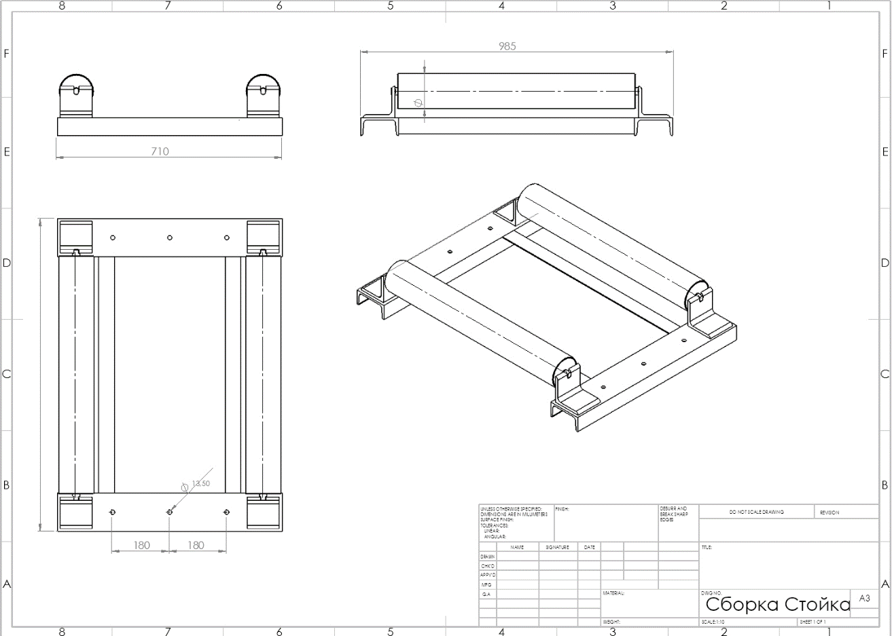

Чертеж 1

1. Габаритните размери на опората трябва да са съобразени с габаритните размери на 400 килограмов варел с втечнен под налягане с хлор, който е показан на чертеж 2. Обръчите на варела трябва да стъпват върху ролките на опората. Това условие е от изключителна важност за да може регулируемата опора да изпълнява правилно предназначението си.

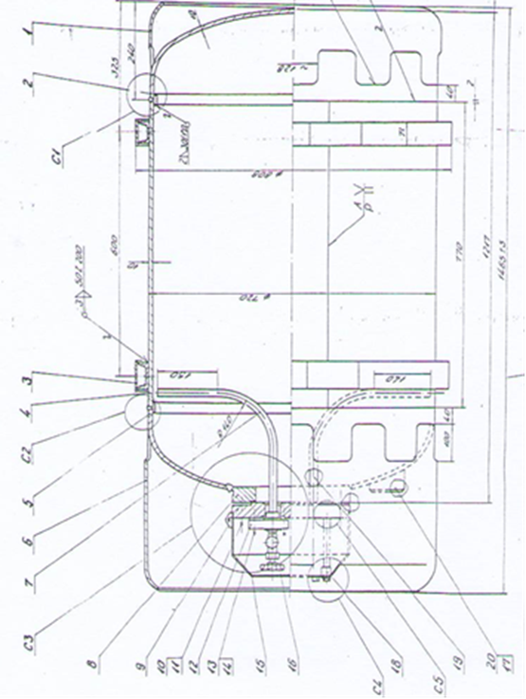

Чертеж 2

1. Основните габарити на опората са дължина 985мм и широчина 710мм.
2. За вземане на детайлни размери и запознаване със спецификата на изделието е необходимо преди подава не офертата Кандидата да се запознае на място, а именно разходния склад за хлор в ПСПВ Бистрица. Лице за контакт Райко Цветанов моб.тел. 0887 76 29 44
3. Ролките трябва да се изработят от дебелостенна тръба, която да издържи на статично и динамично натоварване 1000кг.
4. Лагерите на ролките да са двойнокапсуловани и с подходящо уплътнение против влага и прах.